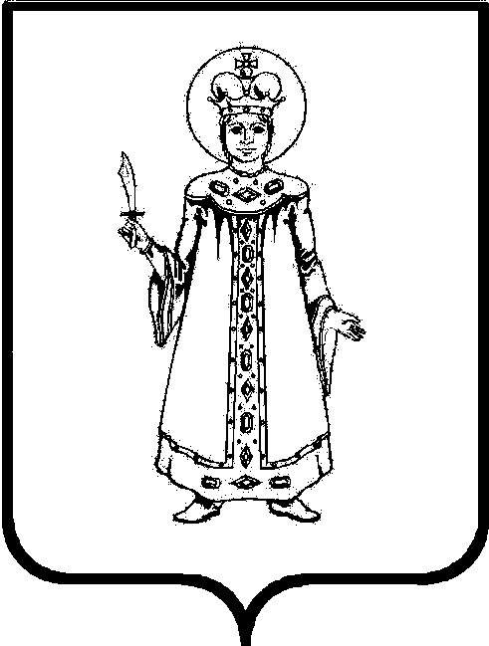

П О С Т А Н О В Л Е Н И Е

АДМИНИСТРАЦИИ

СЛОБОДСКОГО СЕЛЬСКОГО ПОСЕЛЕНИЯ

УГЛИЧСКОГО МУНИЦИПАЛЬНОГО РАЙОНА

от 28.02.2022 № 56

О внесении изменений в постановление
администрации Слободского сельского
поселения от 22.11.2021 №294
«Об утверждении схемы и реестра
размещения мест (площадок) для временного хранения
твердых коммунальных отходов на территории
Слободского сельского поселения

В целях обеспечения охраны окружающей среды и здоровья человека на территории Слободского сельского поселения, в соответствии с Федеральным законом от 06.10.2003 г. № 131-ФЗ «Об общих принципах организации местного самоуправления в Российской Федерации», Федеральным законом от 24.06.1998 № 89-ФЗ «Об отходах производства и потребления», постановлением Правительства РФ от 12.11.2016 г. № 1156 «Об обращении с твердыми коммунальными отходами», постановлением Правительства РФ от 31.08.2018 г. № 1039 «Об утверждении Правил обустройства мест (площадок) накопления твердых коммунальных отходов и ведения их реестра», руководствуясь Уставом Слободского сельского поселения
АДМИНИСТРАЦИЯ ПОСЕЛЕНИЯ ПОСТАНОВЛЯЕТ:
- Внести изменения в постановление Администрации Слободского сельского поселения от 22.11.2021 № 294 «Об утверждении схемы и реестра размещения мест (площадок) для временного хранения твёрдых коммунальных отходов на территории Слободского сельского поселения», изложив Приложение 2 «Реестр мест (площадок) накопления твердых коммунальных отходов от физических лиц и организаций всех видов собственности на территории Слободского сельского поселения» в новой редакции.
2. Признать утратившим силу постановление Администрации Слободского сельского поселения от 29.12.2021 № 358 «О внесении изменений в постановление
администрации Слободского сельского поселения от 22.11.2021 №294 «Об утверждении схемы и реестра размещения мест (площадок) для временного хранения твердых коммунальных отходов на территории Слободского сельского поселения».
3. Контроль за исполнением настоящего постановления оставляю за собой.
4. Настоящее постановление вступает в силу с 01.03.2022 г. и подлежит обнародованию (опубликованию) согласно ст. 38 Устава Слободского сельского поселения.

Глава Слободского сельского поселения М.А. Аракчеева

